# **部署遇到的坑：TestCase 在windows7 需要改成小写的 testCase**

# **[Python+Requests+PyTest+Excel+Allure 接口自动化测试实战](https://www.cnblogs.com/Bdmn-Lg/p/13755607.html)**

                           --------UnitTest框架和PyTest框架的简单认识对比与项目实战--------

定义：

Unittest是Python标准库中自带的单元测试框架，Unittest有时候也被称为PyUnit，就像JUnit是Java语言的标准单元测试框架一样，Unittest则是Python语言的标准单元测试框架。

Pytest是Python的另一个第三方单元测试库。它的目的是让单元测试变得更容易，并且也能扩展到支持应用层面复杂的功能测试。

两者对比：

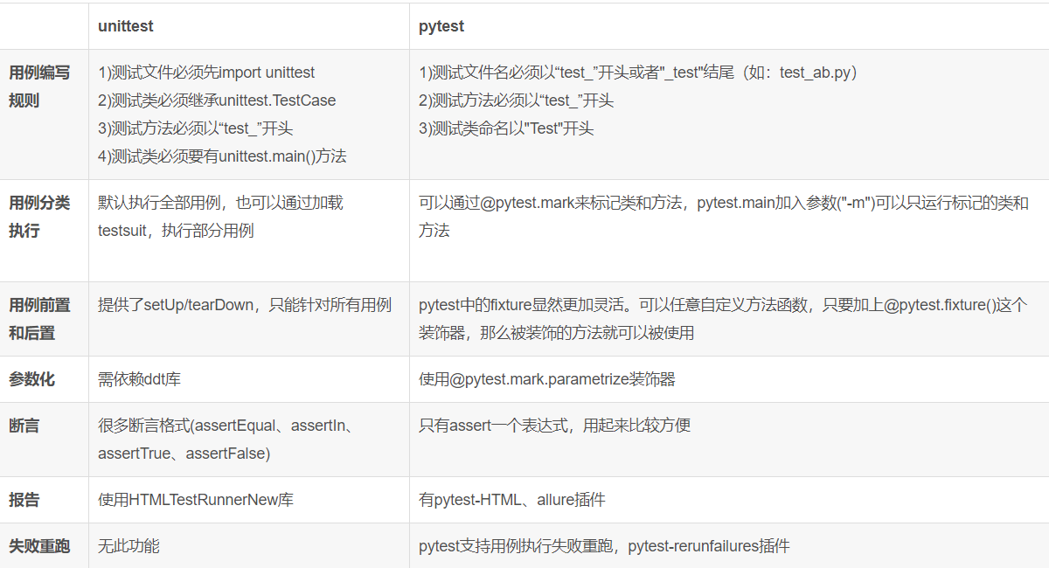

依次创建子目录如下：

base：存放一些最底层的方法封装，协议，请求发送等。

common:存放一些公共方法。

config:存放配置文件。

data:存放测试数据。

log:存放日志。

report:存放报告。

tests:存放用例。

utils:存放公共类。

readme:用于说明文档。

requirements.txt: 用于记录所有依赖包极其版本号，便于环境部署，可以通过pip命令自动生成和安装。

